CURRICULUM VITAE
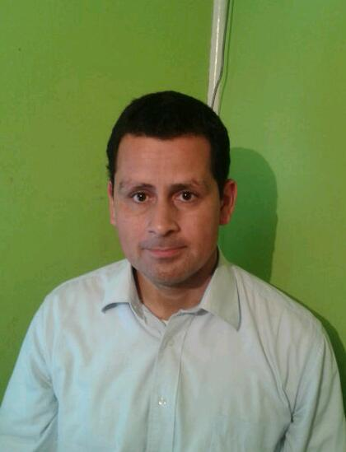

ANTECEDENTES PERSONALES
NOMBRE Mauricio Leonardo Fierro Aravena
RUT 12.321.432-3
Fecha de nacimiento 02 Enero 1973
Domicilio Población buena vista pasaje Rubén Mella
Casa 02 penco
Estado civil Casado
Teléfono 96733531
E mail mf.aravena_ventas@yahoo.es
ANTECEDENTES ACADEMICOS
Enseñanza media Completa liceo b 40 Penco
Estudios superiores Técnico a nivel superior en Electrónica
Instituto Virginio Gómez concepción
Egresado 28 de Enero 2014
ANTECEDENTES LABORALES
Diciembre 1993 a Abril 2000 Encargado de turno en venta de repuestos
Y combustible en servicentro copec de penco

Mayo de 2000 a Febrero 2012 Encargado de laboratorio psicotécnico en
Autoescuela concepción escuela profesional
De conductores.

Marzo 2012 a Noviembre 2012 Trabajó en Molycop en mantención
Y fabricación de Bobinas para taller
Eléctrico además de Mantención
Líneas de producción Y cambio
De medida en periodo de modulación
Por empresa Viport Ltda.

Diciembre 2012 a 06 Abril 2013 Trabajó en Molycop como operador de
Tratamiento térmico de bolas de Acero
Periodo de reemplazo (Quinto turno)
Con contratista Federico Veloso.

07 Abril 2013 a Agosto de 2013 Trabajó en Molycop en Mantención
De las Torres de Enfriamiento
Empresa Viport Ltda.
Septiembre 2013 hasta la fecha Trabaja en Molycop en recepción
De materia prima
OTROS
_Situación militar al día, Regimiento Infantería N°6 chacabuco
_Conocimiento de computación a nivel usuario: Word, Excel, Power Point.
_especializado en fabricar y reparar circuitos electrónicos.
_curso OS-10
_Curso primeros auxilios mutual de seguridad Talcahuano

